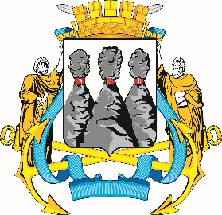
ГОРОДСКАЯ ДУМА
ПЕТРОПАВЛОВСК-КАМЧАТСКОГО
ГОРОДСКОГО ОКРУГА

ПРЕДСЕДАТЕЛЬ

ПОСТАНОВЛЕНИЕ

11.11.2025 № 125

О награждении Почетными грамотами Городской Думы Петропавловск-Камчатского городского округа и Благодарностями председателя Городской Думы Петропавловск-Камчатского городского округа

В соответствии с Решением Городской Думы Петропавловск-Камчатского городского округа от 31.10.2013 № 145-нд «О наградах и почетных званиях Петропавловск-Камчатского городского округа» и протоколом заседания Комиссии Городской Думы Петропавловск-Камчатского городского округа по наградам от 10.11.2025 № 57

ПОСТАНОВЛЯЮ:

1. За значительный вклад в развитие образования на территории Петропавловск-Камчатского городского округа, многолетний добросовестный труд, высокий уровень профессионализма и в связи с празднованием 35-летнего юбилея со дня основания муниципального автономного общеобразовательного учреждения «Средняя школа № 42» Петропавловск-Камчатского городского округа (далее – МАОУ «СШ № 42») наградить Почетными грамотами Городской Думы Петропавловск-Камчатского городского округа следующих работников МАОУ «СШ № 42»:
Ткачева Сергея Евгеньевича – заместителя директора по информатизации образовательного процесса;
Фризен Марину Александровну – заместителя директора по научно-исследовательской работе.
2. За особый вклад в развитие образования на территории Петропавловск-Камчатского городского округа, добросовестный труд, высокий уровень профессионализма наградить Благодарностями председателя Городской Думы Петропавловск-Камчатского городского округа следующих работников МАОУ «СШ № 42»:
Гудима Евгению Александровну – учителя истории и обществознания;
Кадырову Оксану Николаевну – заместителя директора по административно-хозяйственной части;
Коваля Геннадия Петровича – учителя физической культуры;
Конашеву Елену Владимировну – учителя начальных классов;
Краюшкина Владимира Николаевича – учителя физической культуры;
Мельничук Нину Николаевну – методиста.

Председатель Городской Думы  Петропавловск-Камчатского  городского округа |  | А.С. Лиманов

